Championnat Régional de Natation
Individuels - Masculin et Féminin
Ouvert à tous les niveaux - étudiants et personnels

Jeudi 19 novembre 2026

Lieu : Piscine Universitaire des Océanautes - rue de Verdun - 54000 Nancy

Horaires
17h30 : accueil et vérification des cartes d’étudiants. Échauffement.
18h15 : début de la compétition.

Programme
50 Nage Libre - 50 Papillon - 50 Dos - 50 Brasse
100 Nage Libre - 100 Papillon - 100 Dos - 100 Brasse - 100 4N
200 m Nage Libre
4 x 100 NL - 4 x 50 4N - 12 x 50 NL Mixte - 6 x 100 4N Mixte

Inscriptions : Date limite d’engagement - lundi 16 novembre 2026 (minuit)
Licence FFSU Sportive obligatoire
Lien direct : https://licencie.mysportu.com/manifestations/show/2295
Clique sur « inscrire » et sur l’épreuve qui te concerne.
Clique sur « sauvegarder » puis sur « enregistrer » en bas de page.

En cas de problème merci de nous contacter avant la date limite d’inscription à l’adresse mail suivante : alanois@sport-u.com

La compétition sera annulée si le nombre d’engagés est inférieur à 25.

En cas de problème merci de nous contacter avant la date limite d’inscription à l’adresse mail alanois@sport-u.com.

Cette compétition est qualificative pour le championnat de France Universitaire qui aura lieu les 31 mars et 1er 2026 à Dijon.

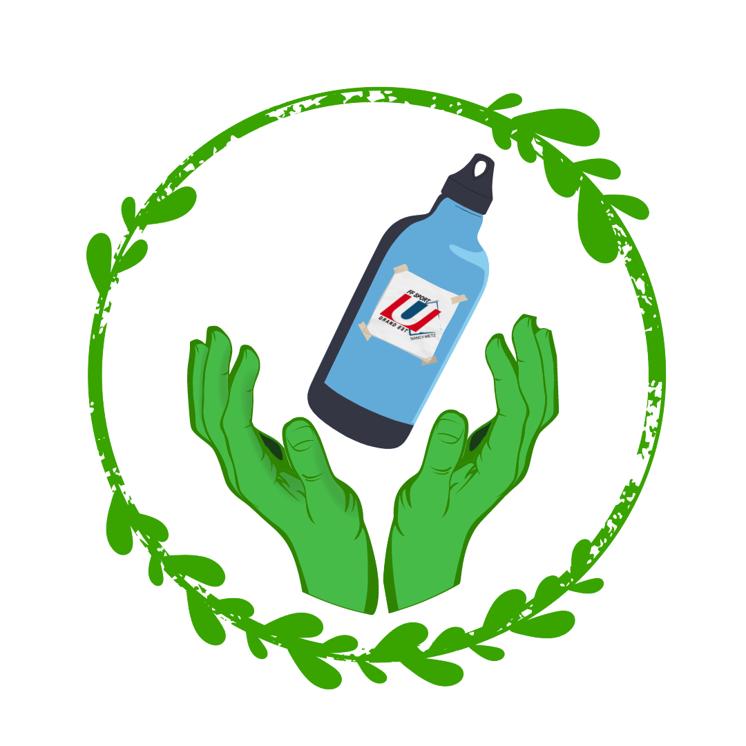
Présentation obligatoire : Carte d’étudiant
Éco-responsabilité : Merci d’apporter votre gourde ou contenant
Résultats : https://sport-u-grandest.com/sports-ind-nancy-metz/

